乡村艺术家信息表 编号：
姓 名 | 杨树桢 |  |  |  |  |  |  |  |  | 别名 |  |  | 乃豆保 |  |  |  |  |  |  |  |  |  |  |  |  |  | 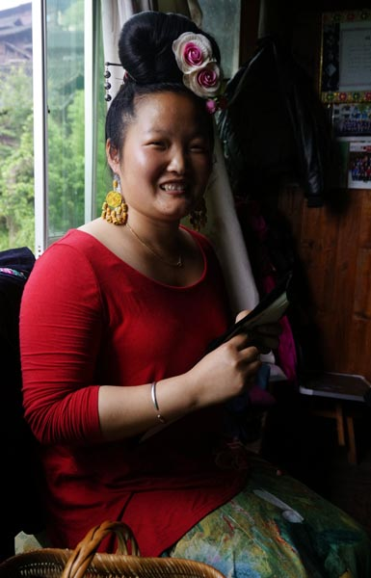
出生年月 | 1983 |  |  |  |  | 年龄 |  |  |  | 32 |  |  | 性别 | 女 |  |  |  |  |  |  | 民族 |  |  |  | 苗
住 址 | 雷山 |  | 县市 |  | 丹江 |  |  |  |  | 乡镇 |  |  | 排卡 |  |  |  | 村 |  |  | 1 |  |  |  |  |  | 组
电 话 | 13595599029 |  |  |  |  |  |  | qq |  |  | 1728172254 |  |  |  | 微信 |  |  |  |  |  |  | niadoub
能否汉语  会话 | 会 | 能否识汉字 |  | 会 |  |  | 能否收发手机短消息 |  |  |  |  |  | 是 |  |  | 能否收发手机彩信 |  |  |  |  |  |  |  | 是
从事的  手工艺 | 苗绣
艺术特征 | 苗绣技艺
主要作品 | 服饰 视频 旅游纪念品 刺绣
手工艺品主要用途 | 家用 衣服 |  |  |  |  |  |  |  |  |  |  |  |  |  |  |  |  |  |  |  |  |  |  |  |  |  |  |  | 年销  售额 | 10万
参展及
获奖记录
家庭成员  关系、姓名、年龄、职业 | 1.丈夫 李碧生 |  |  |  |  |  |  |  |  |  |  |  |  |  |  |  |  | 2.两个儿子
家庭成员  关系、姓名、年龄、职业 | 3. |  |  |  |  |  |  |  |  |  |  |  |  |  |  |  |  | 4.
家庭成员  关系、姓名、年龄、职业 | 5. |  |  |  |  |  |  |  |  |  |  |  |  |  |  |  |  |  | 6.
家庭成员  关系、姓名、年龄、职业 | 7. |  |  |  |  |  |  |  |  |  |  |  |  |  |  |  |  |  | 8.
个人愿望 | 希望我们的苗族刺绣卖到全世界
家庭故事 | 作为村妇女主任，自己在村里创办了树桢苗绣公司，承接订单，公司现在有直接合作的家庭20余户，各家负责订单制作，为村里妇女找到了一个很好的销售渠道，希望扩大知名度，增加产量，将苗家手工艺作品卖个好价钱。
蓝花基金使用计划 | 原料购买 宣传产品
申请词
备 注 | 6196
填写时间 | 2015.5.17 |  |  |  |  |  |  |  | 摄影 |  |  |  |  |  |  |  |  |  |  |  |  |  | 采访人签字

姓 名 | 杨普保 |  |  |  |  |  |  |  |  | 别名 |  |  | 普保公 |  |  |  |  |  |  |  |  |  |  |  |  |  | 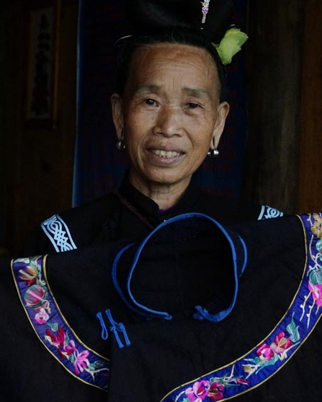
出生年月 | 1953 |  |  |  |  | 年龄 |  |  |  | 62 |  |  | 性别 | 女 |  |  |  |  |  |  | 民族 |  |  |  | 苗
住 址 | 雷山 |  | 县市 |  | 丹江 |  |  |  |  | 乡镇 |  |  | 排卡 |  |  |  | 村 |  |  | 一 |  |  |  |  |  | 组
电 话 | 15186800407 |  |  |  |  |  |  | qq |  |  |  |  |  |  | 微信
能否汉语  会话 |  | 能否识汉字 |  |  |  |  | 能否收发手机短消息 |  |  |  |  |  |  |  |  | 能否收发手机彩信
从事的  手工艺 | 苗绣
艺术特征 | 苗绣一切特征
主要作品 | 千层底布鞋 苗族盛装
手工艺品主要用途 | 服饰 |  |  |  |  |  |  |  |  |  |  |  |  |  |  |  |  |  |  |  |  |  |  |  |  |  |  |  | 年销  售额 | 0.1万
参展及
获奖记录
家庭成员  关系、姓名、年龄、职业 | 1.丈夫 李明才 |  |  |  |  |  |  |  |  |  |  |  |  |  |  |  |  | 2.儿子 李碧生
家庭成员  关系、姓名、年龄、职业 | 3.儿媳 杨树桢 |  |  |  |  |  |  |  |  |  |  |  |  |  |  |  |  | 4.
家庭成员  关系、姓名、年龄、职业 | 5. |  |  |  |  |  |  |  |  |  |  |  |  |  |  |  |  |  | 6.
家庭成员  关系、姓名、年龄、职业 | 7. |  |  |  |  |  |  |  |  |  |  |  |  |  |  |  |  |  | 8.
个人愿望 | 作品能买到更好的价钱
家庭故事 | 没上过学 ，不会讲汉语，从小学习苗绣；现在年纪大了主要做一些绣鞋工作，靠儿媳的公司向外销售产品。
蓝花基金使用计划 | 资料购买
申请词
备 注 | 6169
填写时间 | 2015.5.17 |  |  |  |  |  |  |  | 摄影 |  |  |  |  |  |  |  |  |  |  |  |  |  | 采访人签字

